Γραπτό διαγώνισμα 26/5/2025
Μεταλυκειακό Έτος Μαθητείας «Τεχνικός Εφαρμογών Πληροφορικής»
Ονοματεπώνυμο:
Απαντήστε τα παρακάτω ερωτήματα:

Ερώτηση 1:
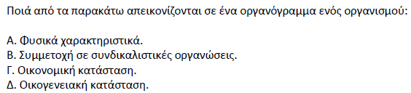

Ερώτηση 2:
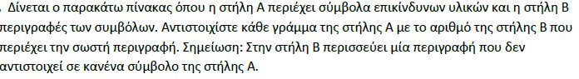
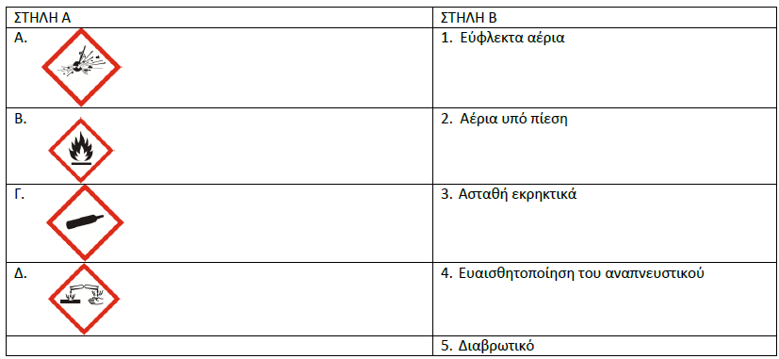

Ερώτηση 3:
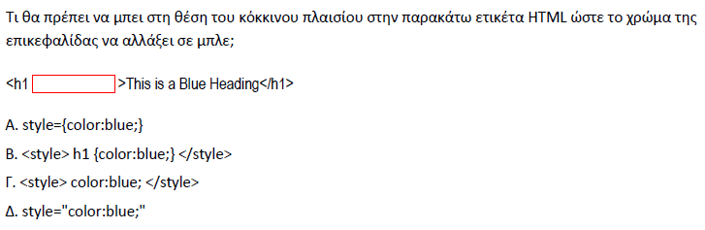
Ερώτηση 4:
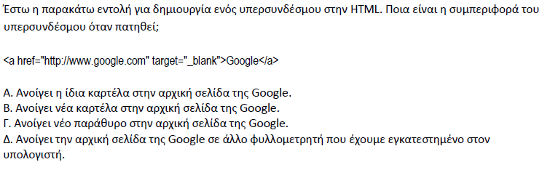

Ερώτηση 5:
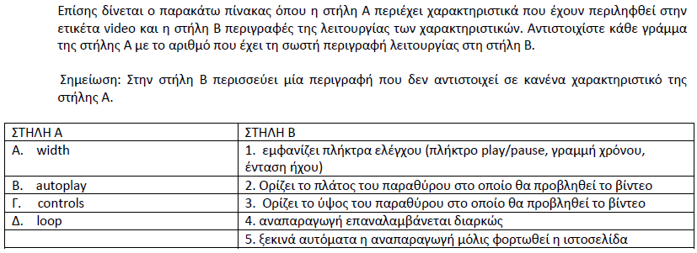
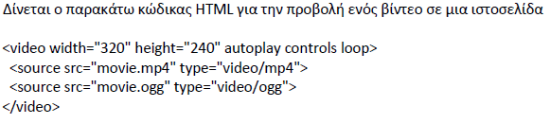

Ερώτηση 6:
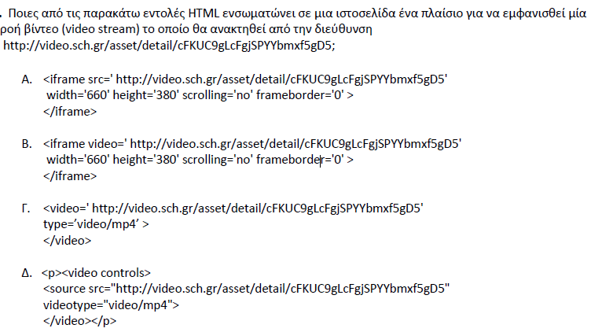

Ερώτηση 7:
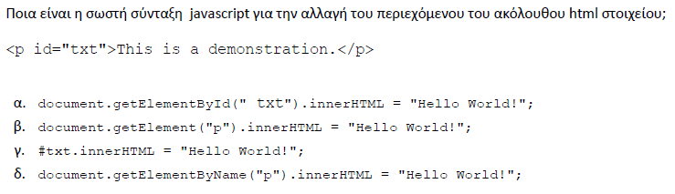

Ερώτηση 8:
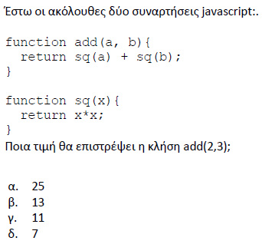

Ερώτηση 9:
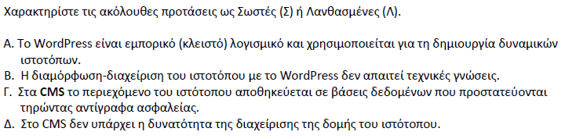

Ερώτηση 10:
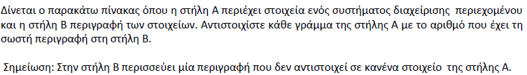
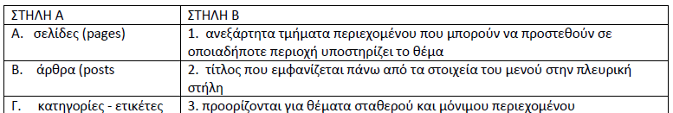
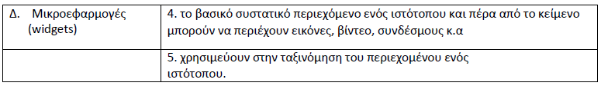

Ερώτηση 11:
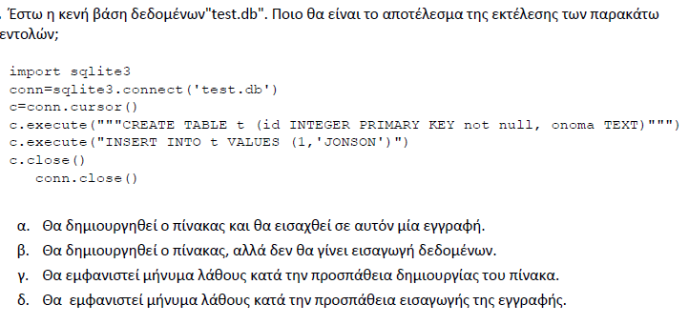
Ερώτηση 12:
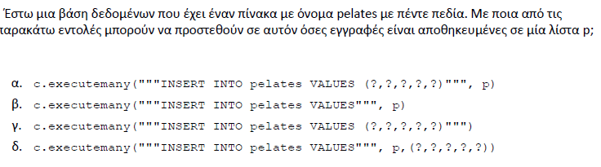
Ερώτηση 13:
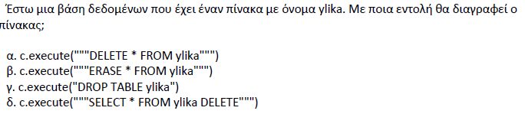

Ερώτηση 14:
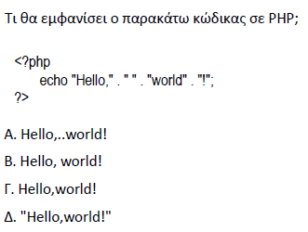
Ερώτηση 15:
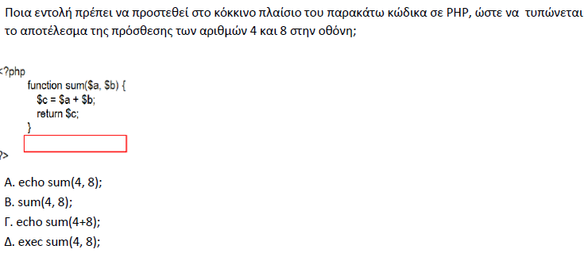
Ερώτηση 16:
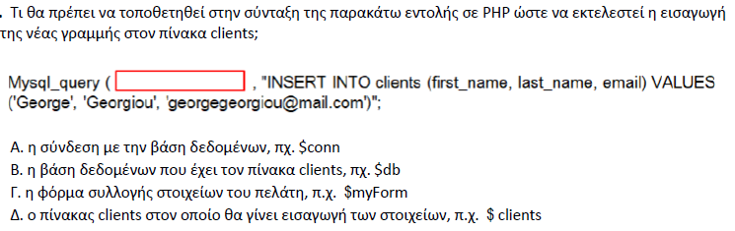

Ερώτηση 17:
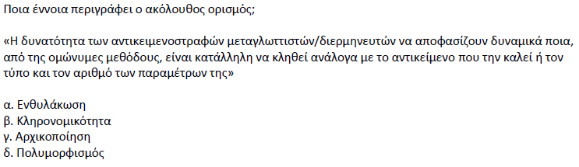
Ερώτηση 18:
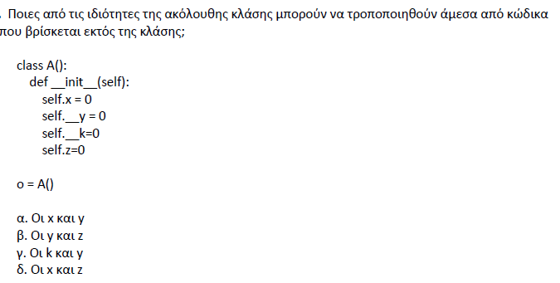
Ερώτηση 19:
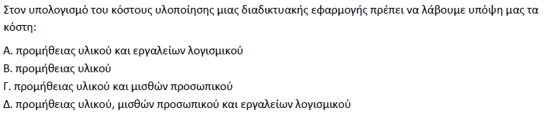
Ερώτηση 20:
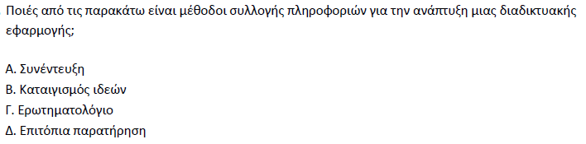

Ερ1 - 3: Α
Ερ2 - 144 : Α3, Β1, Γ2 , Δ5
Ερ3 - 51 : Δ
Ερ4 - 48 : Β
Ερ5 – 62 : Α2, Β5, Γ1, Δ4
Ερ6 - 164 : Α
Ερ7 - 176: Α
Ερ8 - 176: Β
Ερ9 - 94: Α->Λάθος, Β-> Σωστό, Γ->Σωστό, Δ->Λάθος
Ερ10 - 98: Α ->3, Β-> 4, Γ->5, Δ->1
Ερ11 - 198: Α
Ερ12 - 200: Α
Ερ13 - 120: Γ
Ερ14 - 80: Β
Ερ15 - 87: Α
Ερ16 - 182: Α
Ερ17 - 113: Δ
Ερ18 - 115: Δ
Ερ19 - 24: Δ
Ερ20 - 19: Δ

